HU.147 – VINCULAR PROCURADOR
PROJETO: Viabiliza — Sistema de Licenciamento Eletrônico

HISTÓRICO DE REVISÃO
DATA | RESUMO DAS ALTERAÇÕES | VERSÃO | Responsável
16/10/2026 | Texto revisto para a linguagem de quem usa o sistema | 2.1 | Sudoeste Informática
19/10/2026 | Retirada das HUs sem funcionalidade no sistema, renumeração e reordenação das demais (retaguarda primeiro, portal depois) | 2.2 | Sudoeste Informática

VISÃO GERAL
O cidadão autoriza outra conta já cadastrada, localizada pelo e-mail, a atuar em seu nome. A lista mostra o que ele outorgou e o que recebeu: nome, e-mail da outra parte, início, validade, revogação e se a procuração está ativa. O procurador inicia a atuação a partir de uma procuração ativa e o painel passa a informar em nome de quem ele está. Não há envio de documento, consulta à Receita, vínculo por CPF ou CNPJ, nem aprovação do procurador antes de a outorga valer. Não há tela de procurações no console. A procuração vale na hora, com início agora. Sem data de validade, ela não expira por data. Se a procuração deixar de estar ativa, a atuação em aberto é encerrada na próxima ação do procurador no portal.

SUMÁRIO

ÉPICO: EP01 — Identidade, Acesso e Segurança
HISTÓRIA DE USUÁRIO: Vincular procurador
PRÉ-REQUISITOS
DEPENDÊNCIAS
INTERFACE DE USUÁRIO
TELA 1 - Procurações
COMPORTAMENTO ESPERADO TELA 1

ÉPICO: EP01 — Identidade, Acesso e Segurança
Como a SEDUR quero que o cidadão autorize outra conta a atuar em seu nome, de modo que o procurador acompanhe os serviços do portal nessa condição.

HISTÓRIA DE USUÁRIO: Vincular procurador
Como cidadão autenticado quero vincular um procurador pelo e-mail da conta dele e, quando eu for o procurador, passar a atuar em nome de quem me outorgou, de modo que eu acompanhe os serviços do portal nessa condição.

PRÉ-REQUISITOS
• Cidadão autenticado no portal, com e-mail confirmado e termo aceito
• E-mail de uma conta já cadastrada no Viabiliza
• A validade, quando informada, precisa ser uma data futura
• A procuração não pode ser para a própria conta nem repetir outra procuração ativa do mesmo outorgante para o mesmo procurador

DEPENDÊNCIAS
Passadas
• HU-140 — as duas contas já existem no portal
• HU-145 — termo vigente aceito

Futuras
• HU-148 — revogação da procuração e encerramento da atuação

INTERFACE DE USUÁRIO

TELA 1 - Procurações
Caminho no menu: Serviços > Procurações

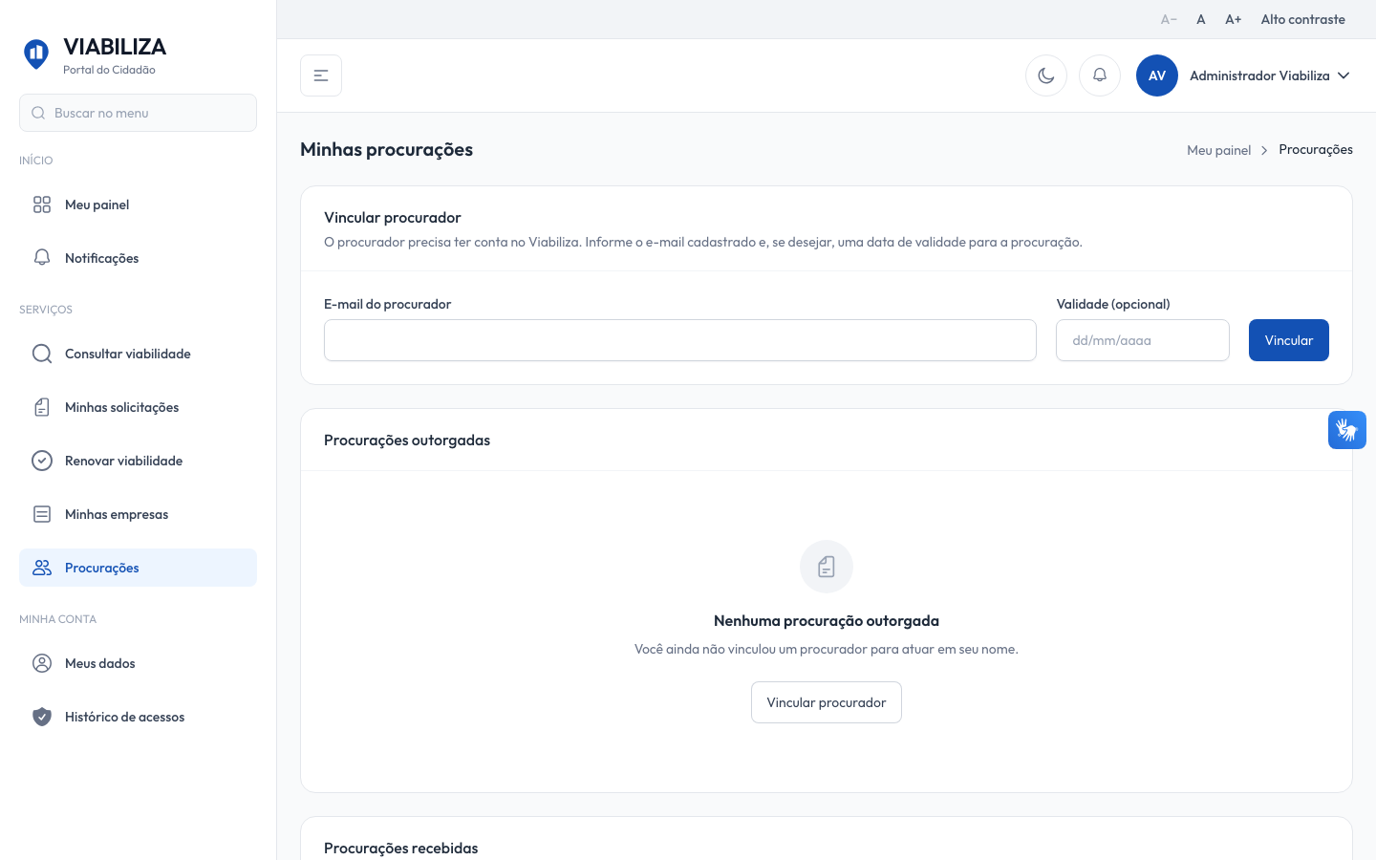

COMPORTAMENTO ESPERADO TELA 1
Cenário 1: Vínculo por e-mail
Dado que o cidadão está autenticado e a outra conta tem e-mail cadastrado
Quando vincula o procurador sem validade ou com data futura
Então a procuração é criada com início agora e a mensagem é "Procurador vinculado com sucesso."

Cenário 2: E-mail sem conta
Dado que o e-mail não pertence a nenhuma conta
Quando o cidadão tenta vincular
Então o sistema recusa e orienta o procurador a se cadastrar no Viabiliza primeiro

Cenário 3: Auto-outorga ou duplicidade
Dado que o e-mail é o da própria conta, ou já existe procuração ativa daquele outorgante para o mesmo procurador
Quando o formulário é enviado
Então o vínculo não é criado e o sistema explica o motivo

Cenário 4: Atuar em nome do outorgante
Dado que o usuário recebeu uma procuração ativa
Quando inicia a atuação
Então o painel informa em nome de quem ele está e o início da atuação fica registrado

Cenário 5: Procuração que deixou de valer
Dado que a atuação estava aberta e a procuração foi revogada, ainda não começou ou já venceu
Quando o procurador faz uma nova ação no portal
Então o sistema encerra a atuação e avisa que a representação foi encerrada porque a procuração não está mais ativa

